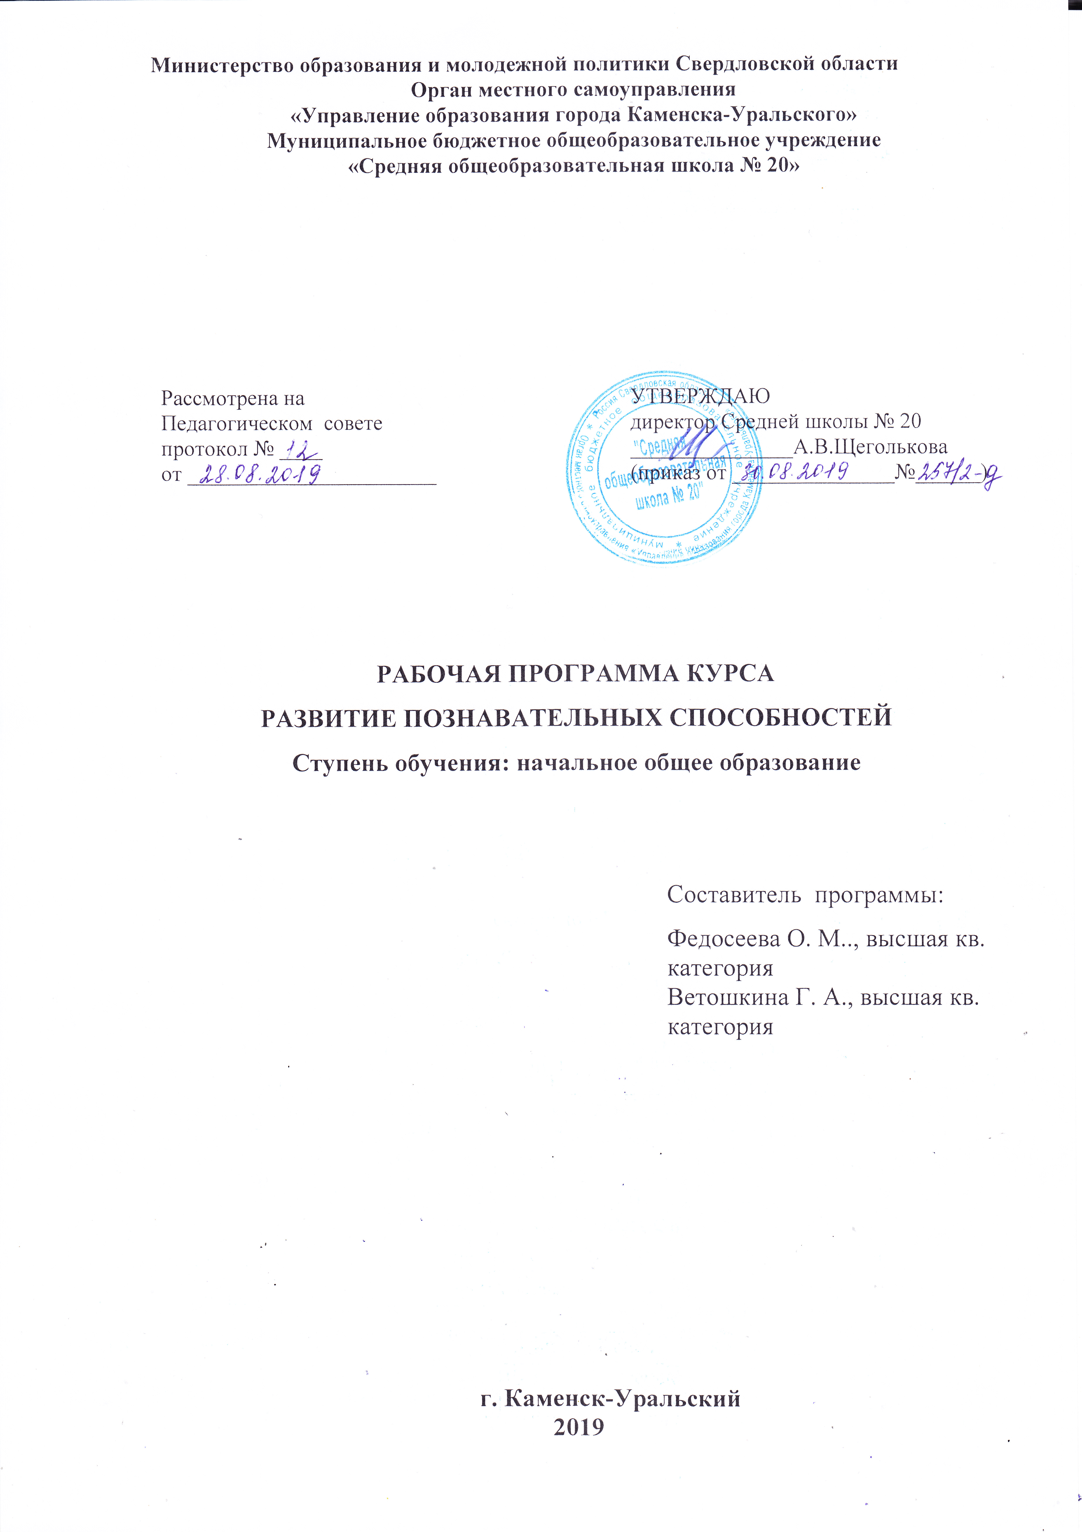
Пояснительная записка
Цель данного курса «Развитие познавательных способностей»: развитие познавательных способностей учащихся, на основе системы развивающих занятий. Курс направлен на развитие познавательных способностей учащихся, учит школьников самостоятельно мыслить и творчески работать, формирует стремление ребенка к размышлению и поиску, вызывает у него чувство уверенности в своих силах, в возможностях своего интеллекта. Во время занятий по данному курсу происходит становление у детей развитых форм самосознания, самоконтроля и самооценки. Отсутствие отметок на занятиях снижает тревожность и необоснованное беспокойство учащихся, исчезает боязнь ошибочных ответов. В результате у детей: формируется отношение к данным занятиям как к средству развития своей личности.
Данный курс состоит из системы тренировочных упражнений, специальных заданий, дидактических и развивающих игр. На занятиях применяются занимательные и доступные для понимания задания и упражнения, задачи, вопросы, загадки, игры, ребусы, кроссворды и т.д., что весьма привлекательно для младших школьников. Это побуждает учащихся к активной мыслительной деятельности, способствует развитию познавательной активности и раскрытию всех возможностей и способностей младших школьников.
Задания носят не оценочный, а обучающий и развивающий характер. Поэтому основное внимание на занятиях обращено на такие качества учащихся, развитие и совершенствование которых очень важны для формирования полноценной самостоятельно мыслящей личности. Это внимание, восприятие, воображение, различные виды памяти, мьшление и речь. Идет формирование и развитие общеучебных умений и навыков. Развиваются способности учащихся искать и находить новые решения, необычные способы достижения требуемого результата, новые подходы к рассмотрению предлагаемой проблемы.
Занятия построены таким образом, что один вид деятельности сменяется другим, различные темы и формы подачи материала активно чередуются в течение одного урока. Это позволяет сделать работу детей динамичной, насыщенной и менее утомляемой.
В результате этих занятий ребята достигают значительных успехов в своем развитии, они многому научаются и эти умения применяют в учебной работе, что приводит к успехам. Все это означает, что у кого-то возникает интерес к учебе, а у кого-то закрепляется.
В системе заданий реализован принцип «спирали», то есть возвращение к одному и тому же заданию, но на более высоком уровне трудности. Задачи по каждой из тем могут быть включены в любые занятия другой темы в качестве закрепления. Изучаемые темы повторяются в следующем учебном году, но даются с усложнением материала и решаемых задач.
Программа реализуется во 2-3 классах.

Тематическое планирование. 2 класс
№ п/п | Тема | Количество  часов
1 | Выявление уровня развития познавательных процессов у второклассников в начале учебного года. | 1
2 | Развитие концентрации внимания. Совершенствование мыслительных операций. Логически - поисковые задания | 1
3 | Развитие концентрации внимания. Совершенствование мыслительных операций. Логически - поисковые задания | 1
4 | Тренировка внимания. Совершенствование мыслительных операций. Лабиринт. Логически-поисковые задачи. | 1
5 | Тренировка внимания. Совершенствование мыслительных операций. Лабиринт. Логически-поисковые задачи. | 1
6 | Тренировка слуховой памяти. Развитие мыслительных операций: анализ, синтез, сравнение, классификация. | 1
7 | Тренировка слуховой памяти. Развитие мыслительных операций: анализ, синтез, сравнение, классификация. | 1
8 | Тренировка зрительной памяти. Развитие логического мышления. Обучение поиску закономерностей. | 1
9 | Тренировка внимания. Совершенствование мыслительных операций. Развитие аналитических способностей и способности рассуждать. | 1
10 | Развитие концентрации внимания. Совершенствование мыслительных операций. Развитие аналитических способностей и способности рассуждать. | 1
11 | Тренировка слуховой памяти. Совершенствование мыслительных операций. Развитие аналитических способностей и способности рассуждать. | 1
12 | Тренировка зрительной памяти. Совершенствование мыслительных операций. Развитие аналитических способностей и способности рассуждать. | 1
13 | Развитие логического мышления. Обучение поиску закономерностей. Развитие аналитических способностей и способности рассуждать. | 1
14 | Совершенствование воображения. Развитие наглядно-образного мышления. Ребусы. Задание по перекладыванию спичек. | 1
15 | Развитие быстроты реакции. Совершенствование мыслительных операций. Развитие аналитических способностей и способности рассуждать | 1
16 | Тренировка концентрации внимания. Логические задачи на развитие аналитических способностей. | 1
17 | Тренировка внимания Логические задачи на развитие аналитических способностей. | 1
18 | Тренировка слуховой памяти. Логические задачи на развитие способности рассуждать. | 1
19 | Тренировка зрительной памяти. Логические задачи на развитие аналитических способностей. | 1
20 | Тренировка зрительной памяти. Логические задачи на развитие аналитических способностей. | 1
21 | Поиск закономерностей. | 1
22 | Развитие пространственного воображения. Работа со спичками | 1
23 | Развитие логического мышления. | 1
24 | Развитие логического мышления. | 1
25 | Развитие концентрации внимания. Логические задачи на развитие умения рассуждать и анализировать. | 1
26 | Тренировка внимания. Логические задачи на развитие логических способностей. | 1
27 | Тренировка слуховой памяти. Логические задачи на развитие умения рассуждать и анализировать | 1
28 | Тренировка слуховой памяти. Логические задачи на развитие умения рассуждать и анализировать | 1
29 | Тренировка зрительной памяти. Логические задачи на развитие аналитических способностей. | 1
30 | Тренировка зрительной памяти. Логические задачи на развитие аналитических способностей. | 1
31 | Поиск закономерностей. Логические задачи на развитие умения рассуждать и анализировать. | 1
32 | Поиск закономерностей. Логические задачи на развитие умения рассуждать и анализировать. | 1
33 | Тренировка внимания. Логические задачи на развитие логических способностей. | 1
34 | Тренировка внимания. Логические задачи на развитие логических способностей. | 1

Тематическое планирование. 3 класс
№ п/п | Тема урока | Кол-во часов
 | Выявление уровня развития познавательных процессов в начале учебного года. | 1
 | Развитие концентрации внимания. | 1
 | Тренировка внимания. Выделение закономерностей. | 1
 | Тренировка слуховой памяти. Логически-поисковые задания. | 1
 | Тренировка зрительной памяти. Логически-поисковые задания. | 1
 | Поиск закономерностей. | 1
 | Совершенствование воображения. | 1
 | Развитие пространственного воображения. Задания по перекладыванию спичек. | 1
 | Развитие быстроты реакции. Логические задачи на развитие аналитических способностей. | 1
 | Развитие концентрации внимания. | 1
 | Тренировка внимания. | 1
 | Развитие слуховой памяти. | 1
 | Тренировка зрительной памяти. | 1
 | Поиск закономерностей. | 1
 | Совершенствование воображения. Развитие пространственного воображения. Задания по перекладыванию спичек. | 1
 | Развитие быстроты реакции. Логические задачи на развитие аналитических способностей и способности рассуждать. | 1
 | Развитие концентрации внимания. | 1
 | Тренировка внимания. | 1
 | Развитие слуховой памяти. | 1
 | Тренировка зрительной памяти. | 1
 | Поиск закономерностей. | 1
 | Совершенствование воображения. Ребусы. | 1
 | Развитие быстроты реакции, мышления. | 1
 | Развитие концентрации внимания. | 1
 | Тренировка внимания. | 1
 | Тренировка слуховой памяти. | 1
 | Тренировка зрительной памяти. | 1
 | Поиск закономерностей. | 1
 | Совершенствование воображения. | 1
 | Развитие быстроты реакции, мышления | 1
 | Развитие концентрации внимания. | 1
 | Тренировка внимания. | 1
 | Тренировка слуховой памяти. | 1
 | Тренировка зрительной памяти. | 1

